一、校园卡简介
浙江机电职业技术学院校园卡系统是我校推行“数字化校园”建设的重要组成部分，具有食堂就餐、自助开水、超市购物、公寓门禁等功能。今后将整合自助热水沐浴系统并逐步实现自助洗衣、图书借阅、银行圈存等功能，将为您的生活、学习或工作提供更多的便利。

二、校园卡功能
电子支付功能：应用于餐厅、超市、医务室等校园消费场所；
公寓门禁功能：作为学生进出宿舍的门禁“钥匙”；
自助开水功能：开水房开水机刷卡出水。

三、校园卡的使用说明
（一）开户
学校教职工（含离退休职工）、在校学生可凭本人校内有效身份证件，到校园卡中心办理开户手续，并于受理当日领取自己的校园卡。
（二）充值
校园卡充值有以下三种方式：
现金充值：以现金的方式直接到校园卡中心给校园卡充值；
自动圈存充值：持卡人可持校园卡在学校设立的圈存机上进行转账圈存充值；
自动充值：当卡内余额不足某值时自动从银行卡转账充值到校园卡。
（三）消费
持卡人可持校园卡在学校食堂等地方进行消费。
（四）综合查询与自我管理
持卡人可通过校园内的自主圈存机查询校园卡余额和交易明细，同时还可实现挂失、解挂、修改密码等自我管理。
（五）校园卡与银行卡绑定关系的建立
校园卡将统一与工行卡建立绑定关系，绑定后可实现自动圈存功能，如需解除绑定请持有效证件和已办理的校园卡/银行卡到校园卡中心申请取消绑定关系。
（六）销户
用户可持校内有效身份证件到校园卡中心办理销户手续，领取卡内余额，同时校园卡可不予收回，留作纪念，办理销户后校园卡的全部功能即告终止。
（七）遗失补卡
校园卡在有效期内遗失或被盗，持卡人应及时通过校园卡系统的自主圈存机挂失，也可以到校园卡中心进行挂失并办理补卡手续。校园卡挂失受理前发生的全部责任由持卡人承担。
（八）密码
校园卡可以设置个人密码，密码的用途主要限制消费的金额、挂失时身份验证和机房上机的身份验证，持卡人需妥善保管自己的密码。为了保证持卡人的利益，学生卡每次消费超过50元时需输入密码。
校园卡初始密码为学生学号末6位，为安全起见，请拿到卡后尽快到自主圈存机修改校园卡密码，由于密码泄漏而造成的后果由持卡人自行负责。如果忘记卡片的密码，持卡人必须持有效证件到校园卡办理中心进行办理。
四、校园卡使用注意事项
（一）校园卡采用非接触式CPU卡技术，卡片有集成电路芯片和微型收发天线，不能随意弯折。切忌在校园卡上打孔或用利器刮损。
（二）校园卡余额可在圈存查询一体机上查询。不能从校园卡内提取现金。
（三）校园卡由校园卡管理中心统一办理和发放，遗失补卡。
（四）校园卡一旦丢失或被损坏，应及时办理挂失或报损，以免造成经济损失。
（五）请务必妥善保管校园卡，仅限持卡人本人使用，不得转借他人，否则造成的后果由本人承担。拾到他人校园卡，请及时交回校园卡管理中心或设法归还持卡人。持卡后不得恶意消费或使用，否则，将根据有关规定予以严肃处理，触犯法律将移送司法机关追究刑事责任。

校园卡中心
服务地点：7号楼食堂一楼校园卡中心
服务时间：工作日8:30-13:00，15:00-17:30
服务热线：0571-56098310

工行长安支行
服务地点：海宁市长安镇修川路878号
服务热线：0573-87411143；0573-87411094

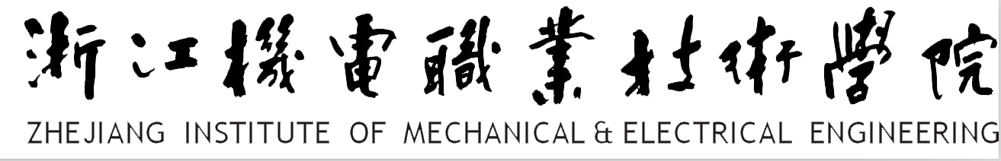
校园卡使用手册

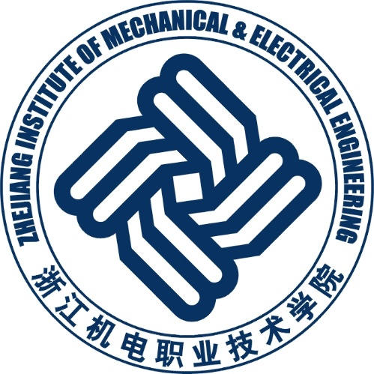

长安校区校园卡中心
2015年9月

